成都轨道TOD加速保租房建设、多个商业项目开业在即

奋战四季度 轨道生活新场景加速呈现

成都首个TOD保租房项目入市、武侯区首家山姆会员商店开业、青羊区首个龙湖天街签约……2024年，成都轨道TOD商业板块驶入快车道，以更丰富多元的消费场景，不断拓展轨道生活体验。

第四季度，成都轨道TOD抓项目、拼经济、强消费，全力以赴实现双凤桥TOD隔壁子·未来社区生活中心开放、二江寺TOD“贰食肆24”商业街区开业，以热火朝天的奋斗姿态，加速呈现TOD多维全景呈现，焕新成都城市消费格局。

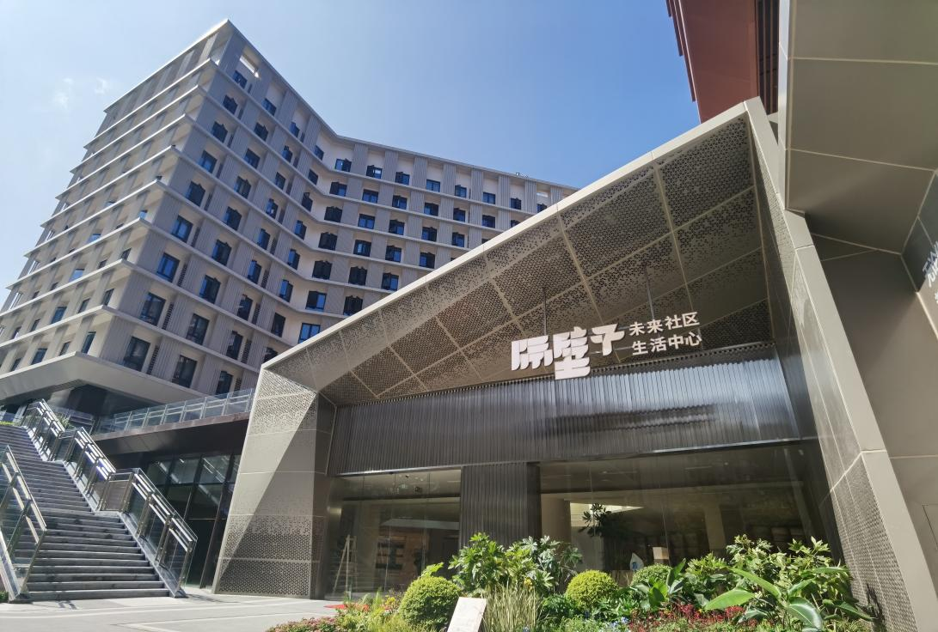

新消费理念+新商业模式

探索未来城市生活样本

“楼下的那些店铺是不是快开门了？”

“这个未来生活社区是啥呢？”

近日，“轨道城市·寓见”双凤桥1店的租户们最关心的事，莫过于楼下社区商业的开业进展。随着“隔壁子·未来生活中心”逐渐露出真容，装饰一新的店面亮出招牌，沿街的部分商铺已经开业，麦当劳、早餐包子铺、冒菜餐馆尤其受欢迎。

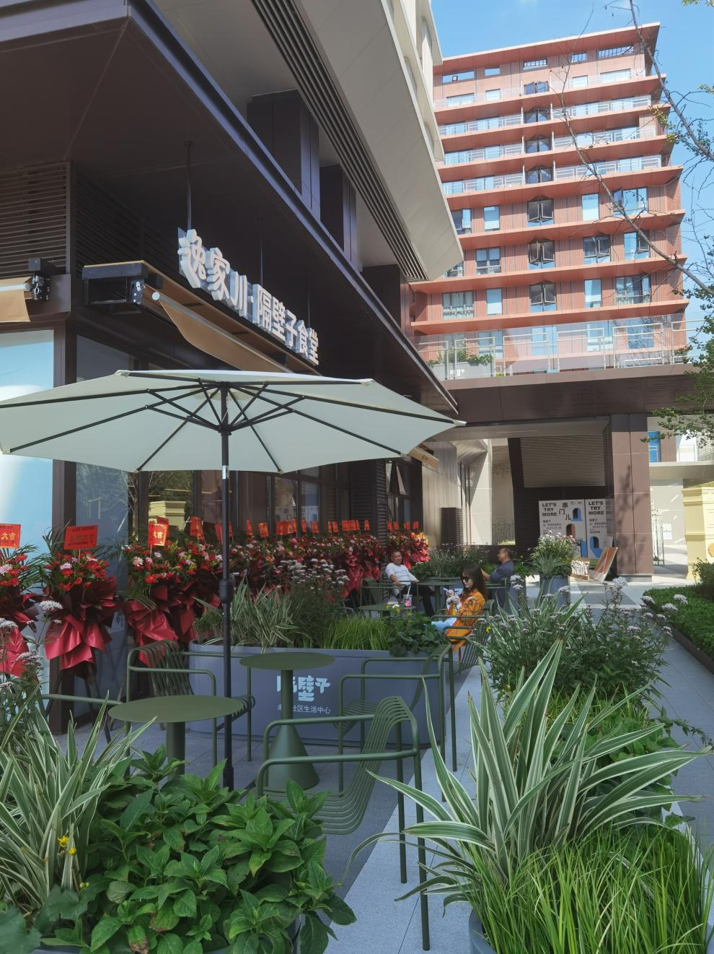

目前，该项目已进入最后准备阶段，精装工程完工、软装布置收尾，即将正式面市。“大家一开始以为是底商，听说还有武侯就业服务总站、成都图书馆分馆、社区食堂这些配套后就非常期待了。”据了解，未来社区集合12大生活场景，旨在为周边人群提供可学习、可办公、可交流、可休闲、可消费的公共空间。下一步，未来社区将陆续开启社群活动，包括音乐live show、脱口秀、就业课程培训、青年夜校等，助力“蓉漂”在这里“留得下、住得安、能成业、易交友”。

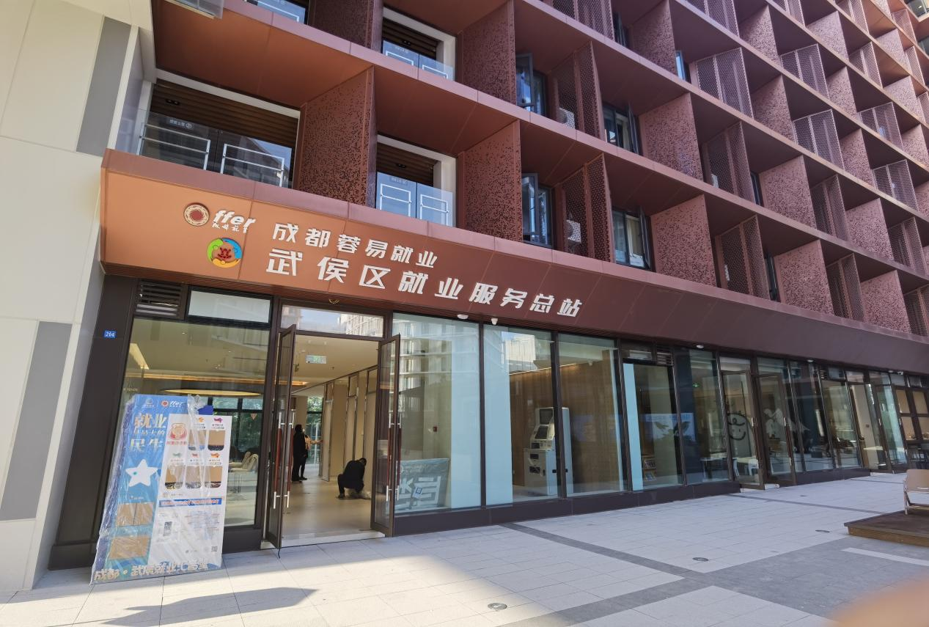

在成都城南，二江寺TOD的“贰食肆24”商业街区也将在四季度开业。该项目紧邻二江寺地铁口，瞄准片区商业空白，打造兼具烟火气与时尚感的美食街区，提供更生活化、社交化的开放式消费场景。

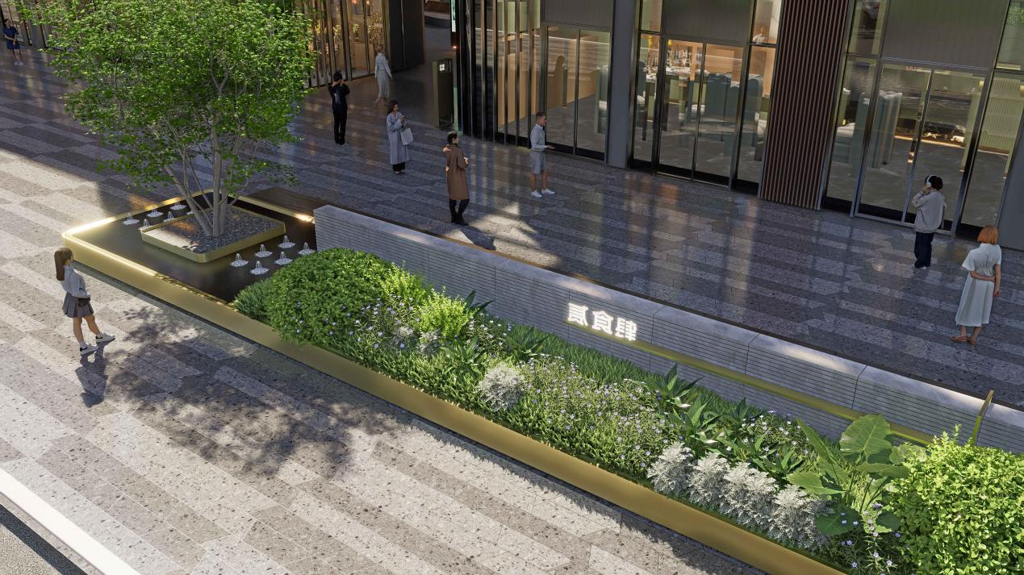

在项目现场，工人们正紧锣密鼓地进行精装作业，一层时光街区、北侧月光广场、南侧星光舞台等多元商业创意空间已可见雏形，锦莅·云肴、晴海食集、聚丰园非遗川菜、肯德基、必胜客、李与白等品牌确定入驻。“项目正全力推进招商工作，冲刺12月底前开业的奋斗目标。”二江寺TOD相关负责人介绍，施工团队和招商团队紧密协作，跟进客户需求，全速推进招商签约与氛围营造。

新保租房+新产品线

扩容轨道上的租赁社区

5月31日成都市首个TOD保租房项目轨道城市·寓见双凤桥1店正式投运，至9月7日，两个批次1423套（间）房源全部满租，开启了TOD租赁社区的新时代。

作为成都轨道TOD商业的“五大航道”之一，TOD租赁住房以双凤桥1店为起点，围绕“一张床、一间房、一套房”的成都实践，构建多层次租赁住房供应体系，打造三条涵盖全生命周期的产品线，包括青年活力社区、品质舒适社区以及温馨家庭社区，覆盖不同阶段、不同类型客户的多元需求。预计2025年，成都轨道城市投资集团将继续推出6000余套（间）保租房入市，为实现这一目标，全速推进保租房建设进度无疑是四季度工作的重中之重。

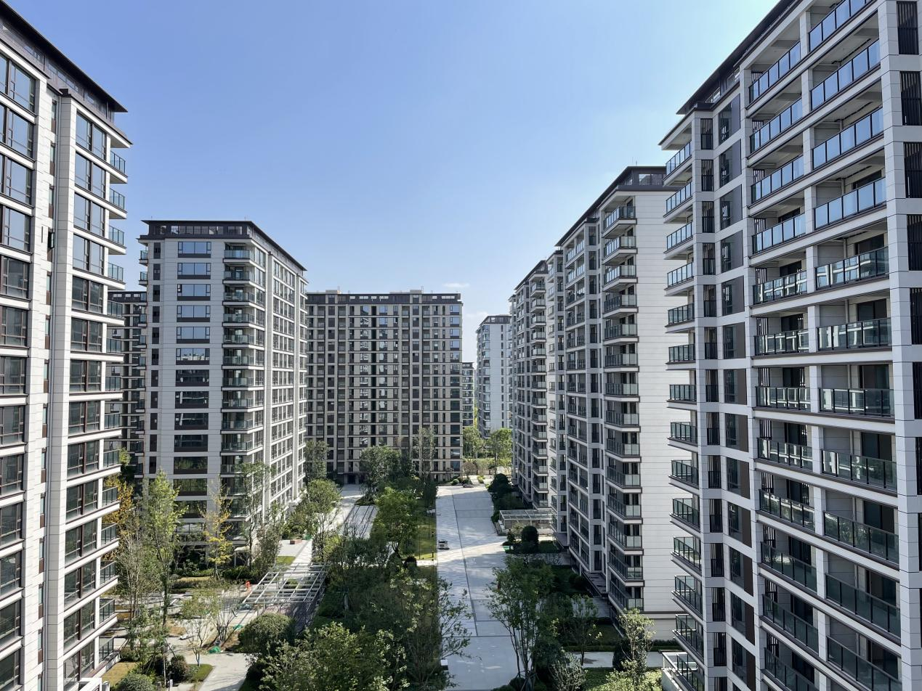

据了解，幸福桥TOD明年计划入市保租房500余套（间），四季度全速推进精装施工；马厂坝TOD的2000余套（间）保租房正积极筹备清水验收，同步优化装修方案，冲刺实现四季度精装入场；友谊TOD的1500余（间）套保租房也已经完成了主体施工，即将进入精装阶段……

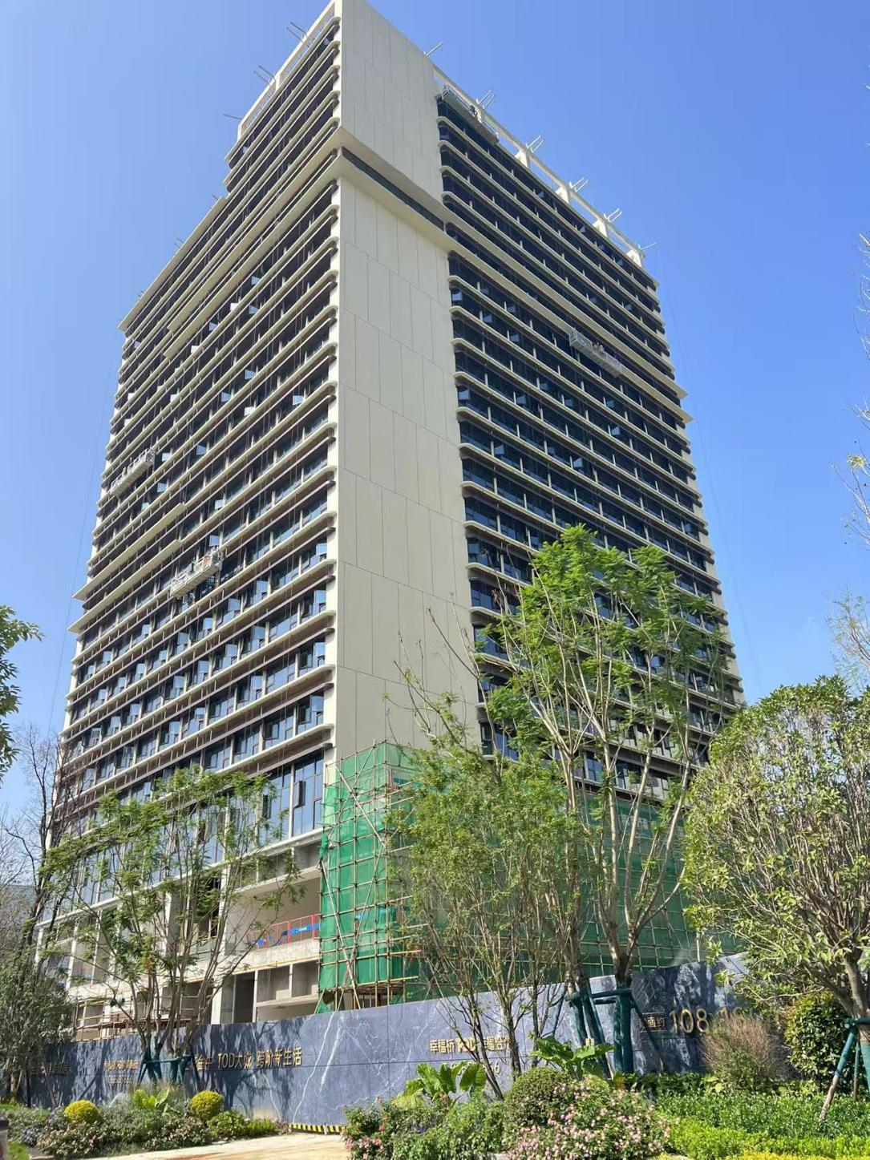

“明年的TOD保租房项目将有更丰富的产品线，从适合初入社会年轻人的单身一居室，到满足一家人生活的套三、套四户型全覆盖。届时，租客可以在寓见公司运营管理的项目之间跨项目无责换房，实现同城换租。”成都轨道城市投资集团相关负责人表示，将加快推进TOD保租房的建设，持续细化运营管控，让每位租客都切实享受轨道生活的服务保障和高质量居住体验，全力满足新市民、青年人群居住需求。

谋后而定，行且坚毅。成都轨道TOD将继续瞄准目标、鼓足干劲、主动作为，全力冲刺各项目标任务，奋力谱写轨道交通事业高质量可持续发展新篇章。